|  |  |
| --- | --- |
| 南富良野小学校便り  **やさしく　あかるく　たくましく**  **なんぷっ子** | 令和２年度　第８号  令和２年１１月３０日  TEL ５２－２３１１  FAX ５２－２３７５  ikutora-js@furano.ne.jp |

校長 高 野 博

11月の発表朝会のおりに｢努力｣を続けることの大切さについて話をさせていただきました。どれほど受け止めてもらったかはわかりませんが、｢努力の壺｣という話を引用しながら語りかけました。

それぞれの努力の壺



【出典】朝日作文コンクール

「子どもを変えた親の一言」

作文25選 明治図書

１年　かどのあい

「お母さん、どりょくのつぼの話、またして。」「ウンいいよ。こんどはなあに。」「さかあがり」「あらあら、まだいっぱいになっていなかったのね。ずいぶん大きいね。」と、いいながら、お母さんは、いすをひいて、わたしの前にすわりました。そして、もうなん回もしてくれた、「どりょくのつぼ」の話をまた、ゆっくりとはじめました。それはこんなお話です。

人が何かをはじめようとか、今までできなかったことをやろうと思ったとき、かみさまから「どりょくのつぼ」をもらいます。そのつぼには、いろんな大きさがあって、人によって、ときには大きいのやら、小さいのやらいろいろあります。そしてそのつぼは、その人には見えないのです。でも、その人がつぼの中に、いっしょうけんめい「どりょく」を入れていくと、それがすこしずつたまって、いつか「どりょく」があふれるとき、つぼの大きさがわかる、というもので

す。だから休まずにつぼの中にどりょくを入れていけば、いつかかならずできるときがくるのです。わたしは、このはなしが大すきです。ようちえんのとき、はじめてお母さんからききました。そのときは、「よこばしご」のれんしゅうをしているときでした。それからも、「一りん車」「てつぼうの前まわり」「とびばこ」「竹うま」。なんでもがんばってやっているとき、お母さん

にたのんで、この話をしてもらいます。くじけそうになるときでも、この話をきいていると、心の中に大きなつぼが見えてくるような気がします。そして、わたしの「どりょく」がもうすこしであふれそうに見えるのです。だから、またがんばる気もちになれます。

お母さんのいうとおり、この「さかあがり」のつぼは、ずい分大きいみたいです。「さかあがり」をはじめてから、もう二回もこの話をしてもらいました。でも、こんどこそ、あとすこしで、

あふれそうな気がします。だから、あしたからまたがんばろうと思います。お母さんは、「つ

ぼが大きいとたいへんだけど、中みがいっぱいあるから、あなたのためになるのよ。」と、いってくれるけど、こんど、かみさまからもらうときには、もうすこし小さなつぼがいいなあと思います。

**どりょくのつぼ**

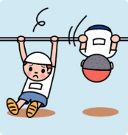

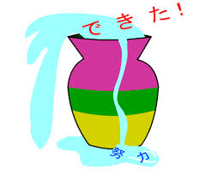

**めざす学校の姿（信頼される学校）**



私たち大人は、子どもに対して「いつになったらできるようになるの」とか、「あそこの子はできているのにうちの子はなんでできないの」と、ついつい否定的に見てしまうこともあるかもしれません。子どもたち個々に、また取組ひとつひとつに努力の壺があるのだとすれば、「長い目で見て、信じて待ってあげる」「そっと背中を押してあげる」というような対応が必要かもしれません。大きな壺や小さな壺もあります。あふれる時間の早い遅いもあります。そんなことを感じ取って子どもに寄り添っていきたいですね。「努力」を強制するのではなく、小さな成長を見取って「努力」の成果を評価してあげましょう。それが次の「努力」に紡がれると思うのです。



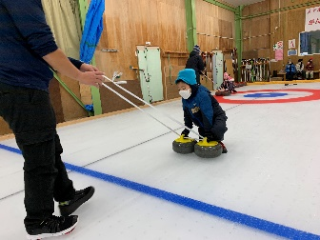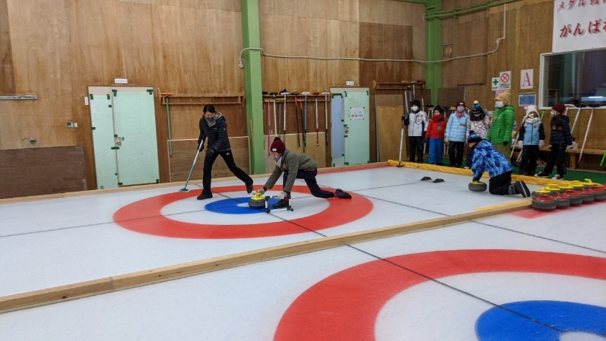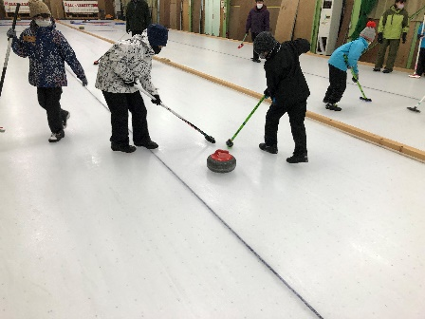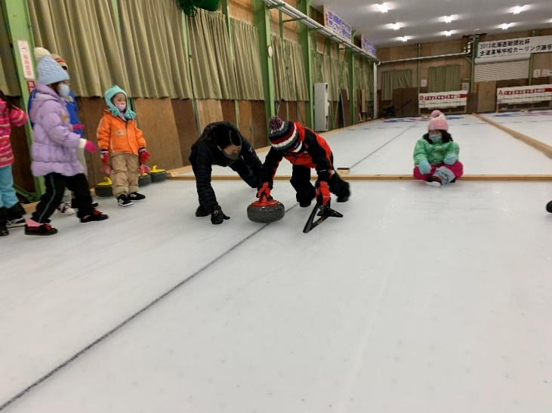

*カーリング教室*

今年も、全学年でカーリング教室を行いました。

寒い中でしたが、南富良野町ならではの学習であり、子どもたちは毎年とても楽しみにしています。授業では、どんころ野外学校の笠原さん、八木橋さん、金村さんらにきちんと教えていただきながら、カーリングの楽しさに触れることができました。ミニゲームでは、白熱した攻防に大変盛り上がっていた子どもたちでした。

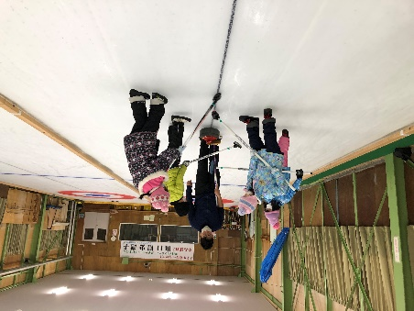

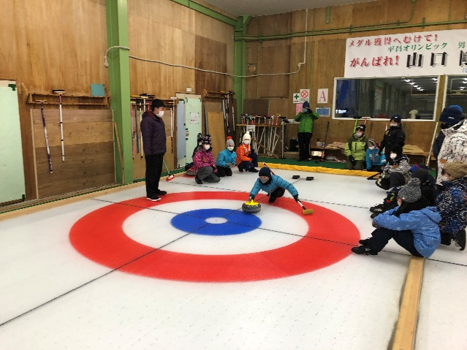



**ファイターズアカデミー**

立石コーチと市川コーチに、低中高学年別に体育の授業をしていただきました。アスリート視点から運動をする際のポイントを教えてもらったり、野球の要素を活かしたボールゲームをしたりしました。お二人とも元野球選手だけあって体が大きいのですが、明るく親しみやすい人柄で、子ども達もすぐに親しくなり楽しく交流できました。

特別体育授業

１１月16日（月）





**【１２月**の行事予定】

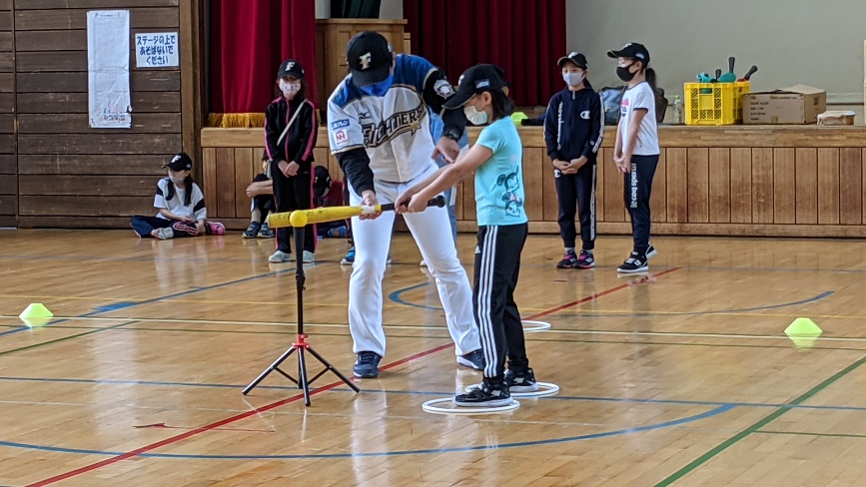

|  |  |  |
| --- | --- | --- |
| 日 | 曜 | 行　事　予　定 |
| １ | 火 | 発表朝会(５年)　 ALT　フッ化物洗口 |
| ２ | 水 | チャレンジタイム  郊外班集会＆集団下校 |
| ３ | 木 | 委員会 |
| ４ | 金 | 読み聞かせ(３・４年生)　ALT  ガッチリタイム |
| ８ | 火 | 参観日＆給食試食会(２・６年生)  ALT　チャレンジタイム　フッ化物洗口 |
| ９ | 水 | 特別日課 |
| 10 | 木 | 参観日＆給食試食会(１・５年生) |
| 11 | 金 | 参観日＆給食試食会(３・４年生）  読み聞かせ(５年生) ガッチリタイム |
| 14 | 月 | 発表朝会(２年生) |
| 15 | 火 | ALT　フッ化物洗口 |
| 16 | 水 | 特別日課 |
| 17 | 木 | チャレンジタイム |
| 18 | 金 | 読み聞かせ(６年生) ガッチリタイム |
| 21 | 月 | 清掃強化日 |
| 22 | 火 | 清掃強化日　フッ化物洗口  中学校英語教諭乗り入れ授業(5･6年生) |
| 23 | 水 | 特別日課 |
| 24 | 木 | 清掃強化日 |
| 25 | 金 | 2学期終業式　５時間授業 |
| 28 | 月 | 学習サポート |
| 29日～1月3日 年末年始休業（学校閉庁日） | | |

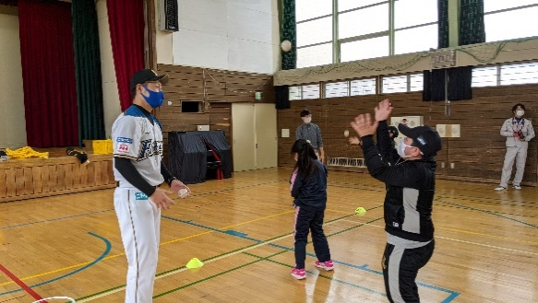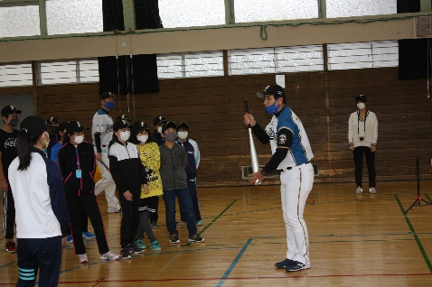

【参観日のお知らせ】 　感染症対策として密な状態をさけるため、参観日を分散させて行います。学年の組分けは、児童数やＰ個数等も考慮して、8日2・6年、10日1・5年、11日3・4年としますのでご注意ください。